**第五课**

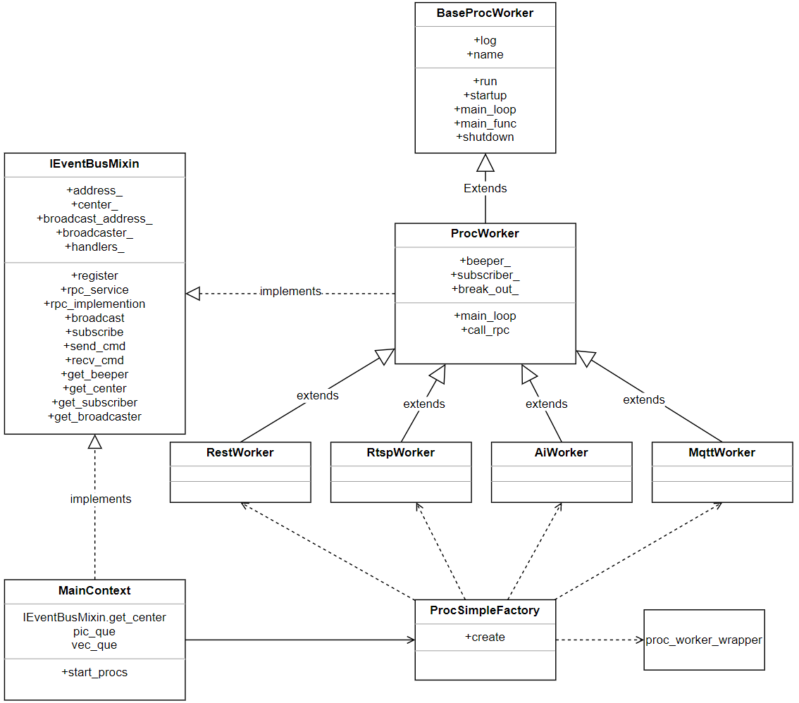

任务调度部件负责V2V的参数配置、运行调度全流程，实现V2V软件的主体功能，其逻辑视图参考图 5-5所示。

1）MainContext是程序入口，它实现IEventBusMixin接口，与所有ProcWorker子类能基于事件总线进行通信，MainContext是通信枢纽，在通信实体中实现监听功能。

2）工厂ProcSimpleFactory创建多个进程，它接受主进程调用。所有子进程按工作任务不同，划分不同的BaseProcWorker子类。子进程被工厂通过multiprocessing库的进程池创建，进程函数proc_worker_wrapper根据参数不同，实例化不同BaseProWorker子类，调用run函数实现完成start、main_loop、shutdown的业务逻辑。

3）ProcWorker在基类基础上，实现共性的IEventBusMixin事件总线接口，还对main_loop进行了重载，对无限循环引入退出条件和读取事件总线逻辑，并将事件作为回调参数，调用main_func。

4）具体子类如RtspWorker等重载main_func，该函数会反复被回调。子类之间的非信令数据（事件总线），通过进程间数据队列，以生产者——消费者模型实现。数据队列由MainContext统一维护。

1.用例图：

定义：选用播放器的用户与播放器的关系；

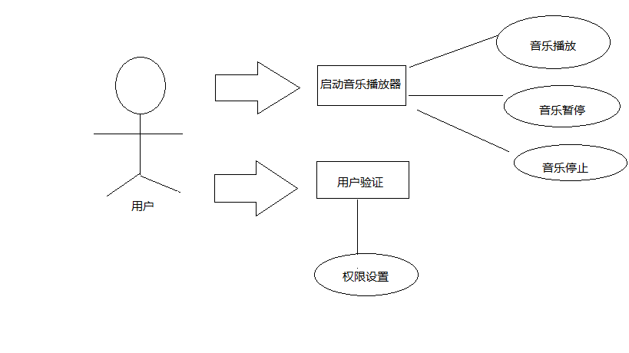

2、 类图

定义**：**类图展示的系统中的类，类之间的相互关系，类的方法和属性。

理解**：**根据用例图，可以基本上设计出系统的类和他们的之间的关系。类图描述的就是类的静态结构

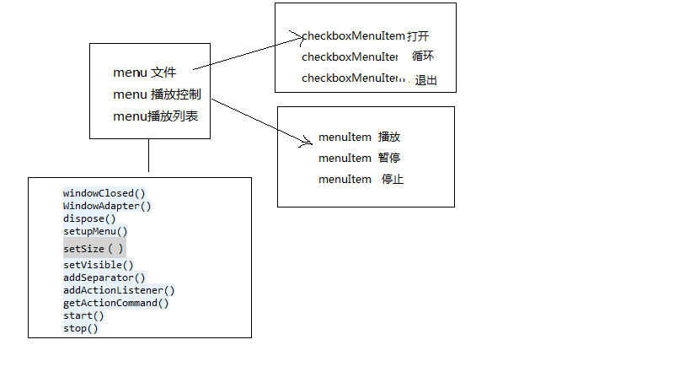



5.项目功能架构图、主要功能流程图

程序主要结构

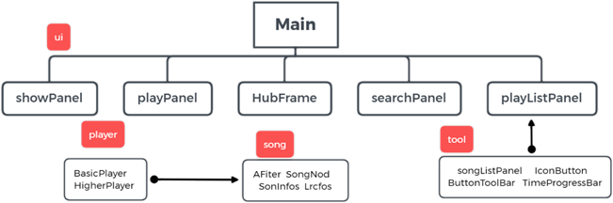

6.面向对象设计包图，类图

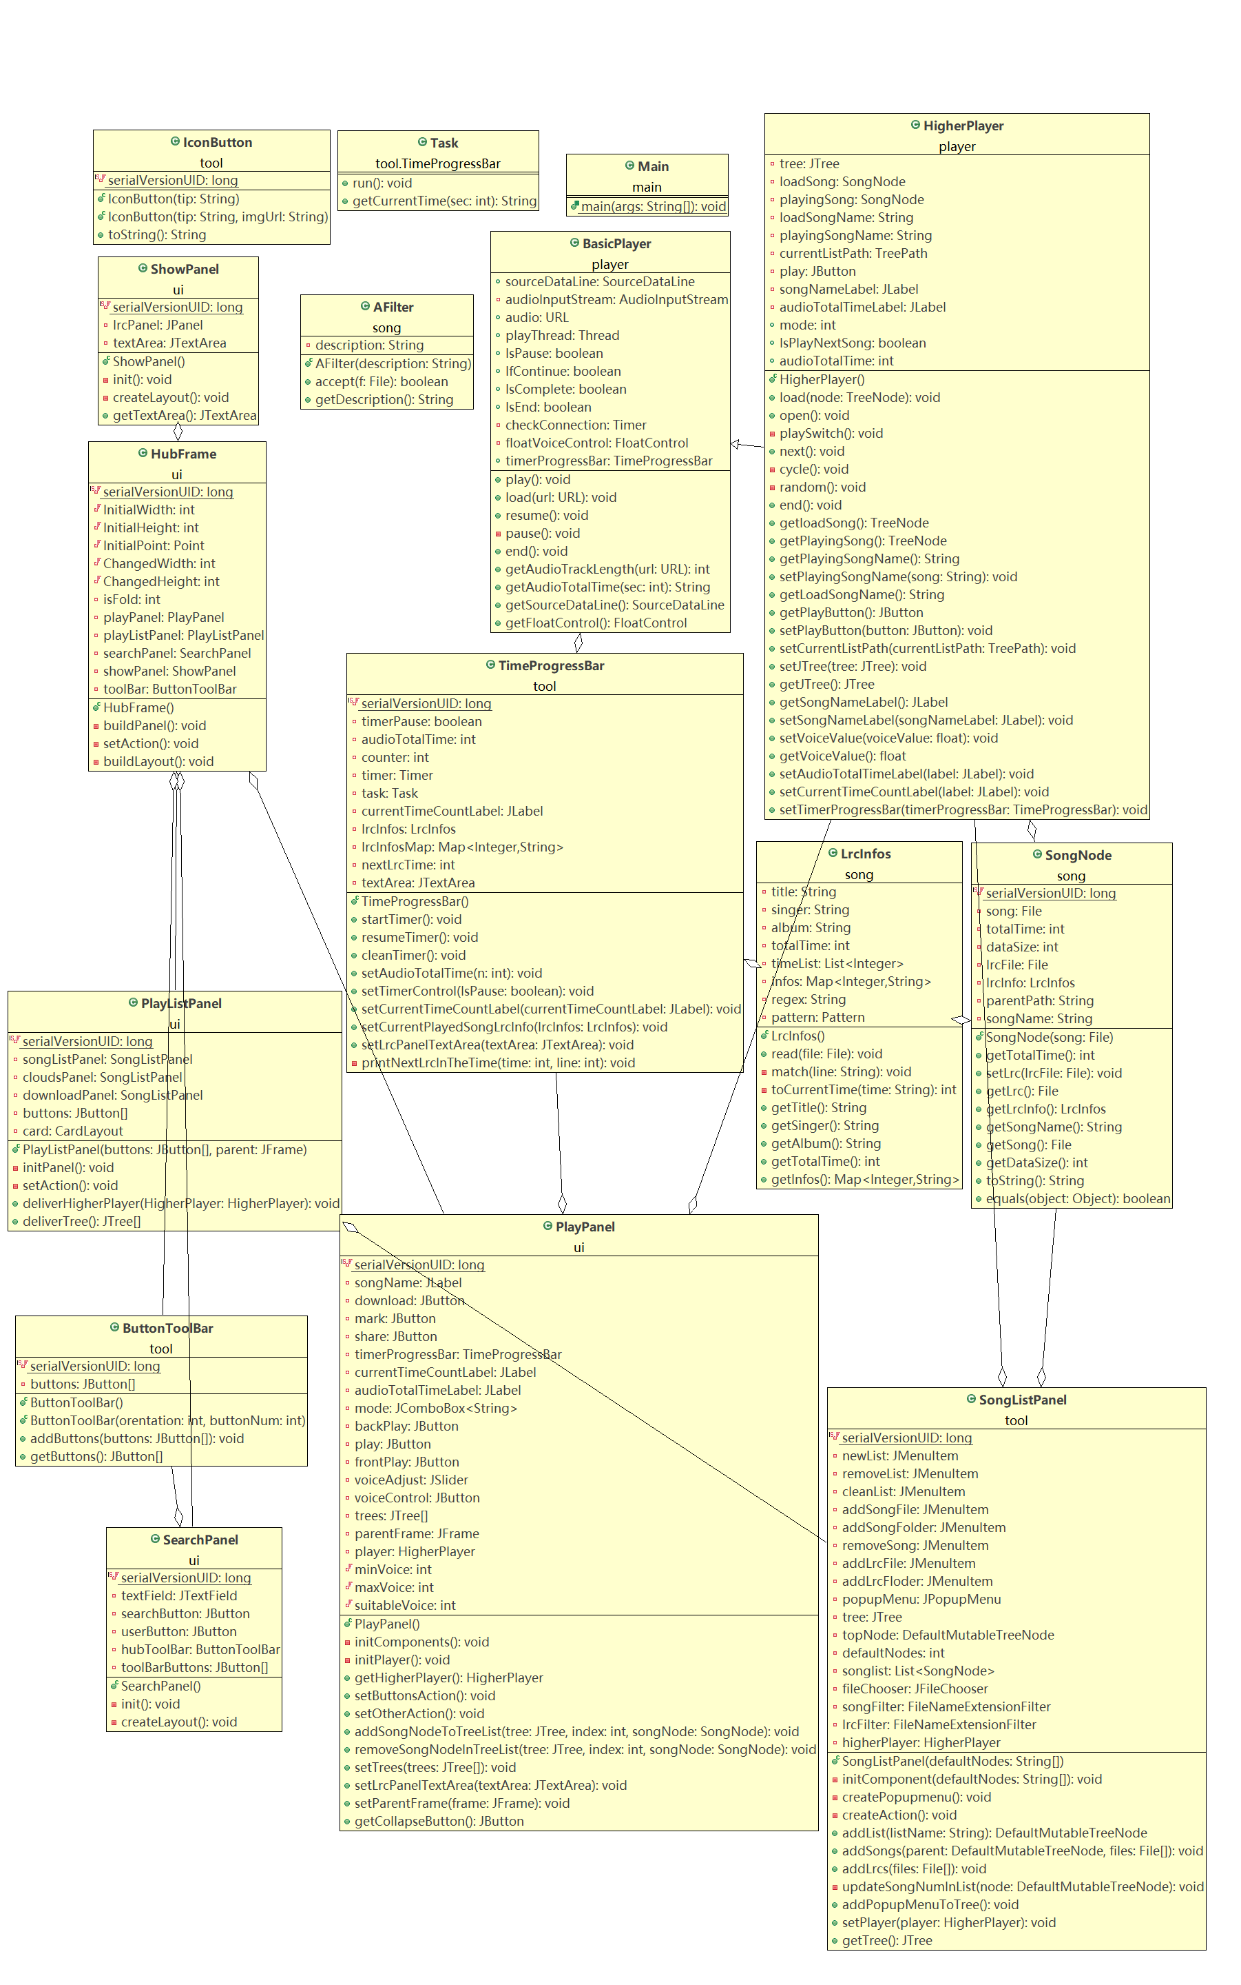

## **项目功能架构图、主要功能流程图**

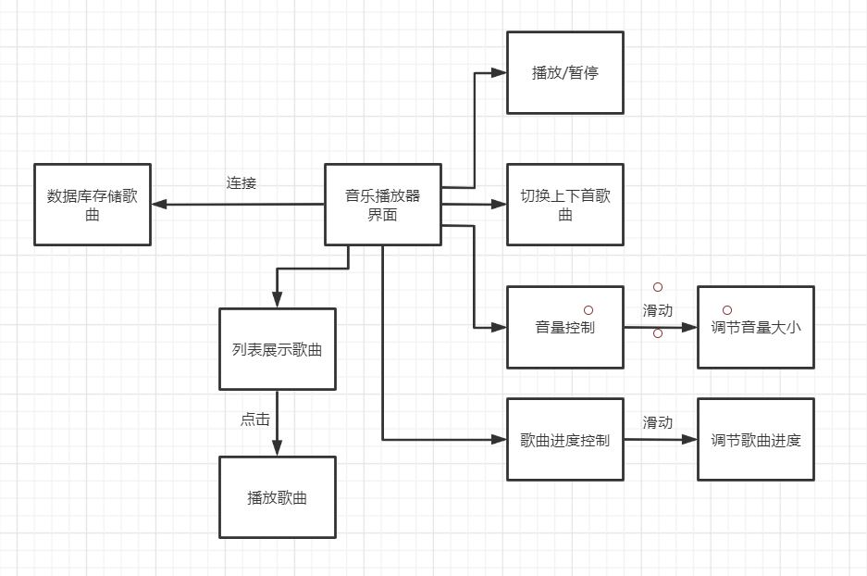

## **面向对象设计包图、类图**

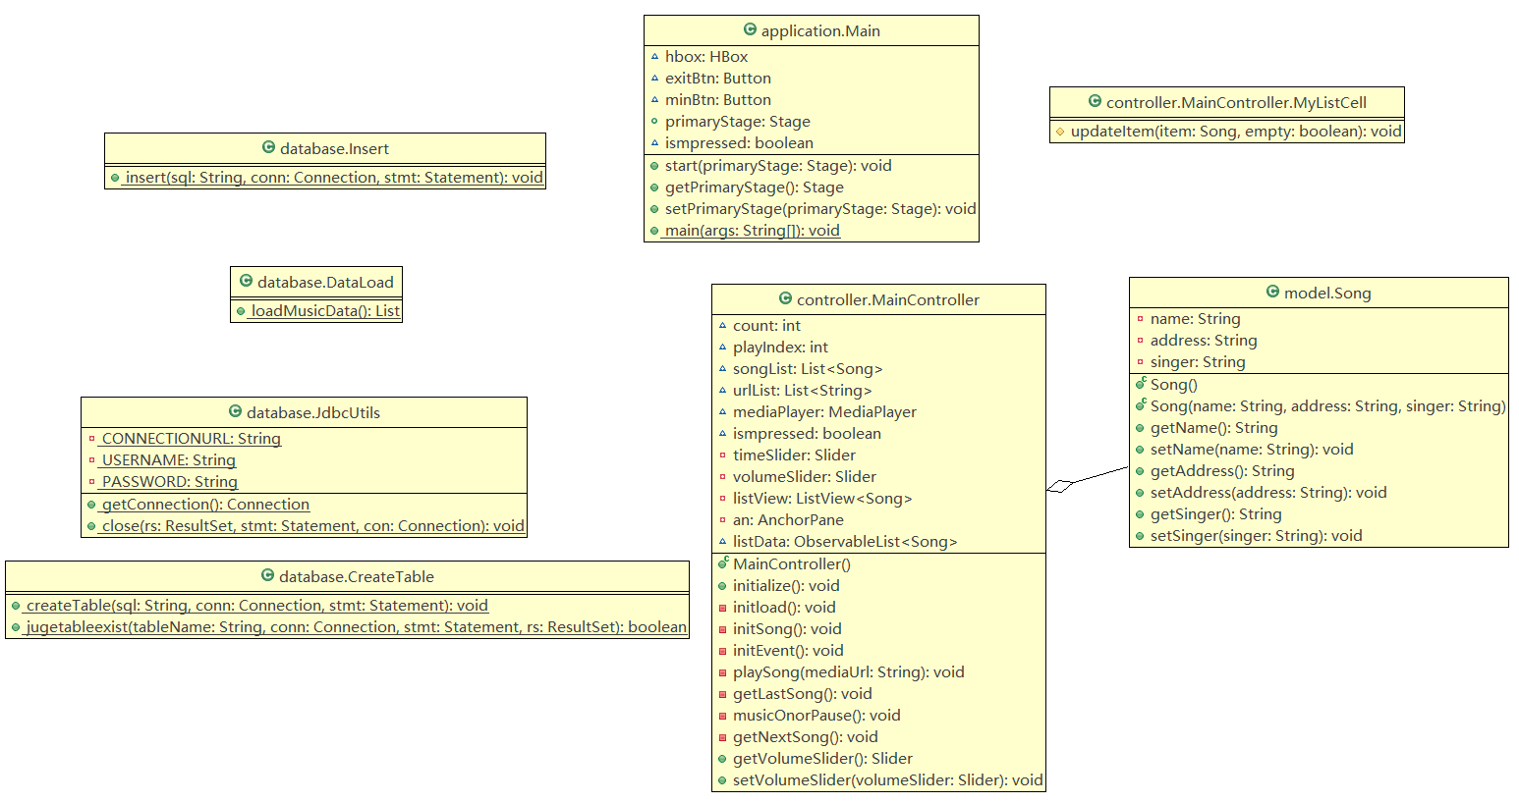

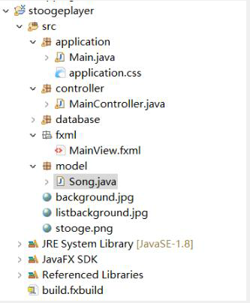

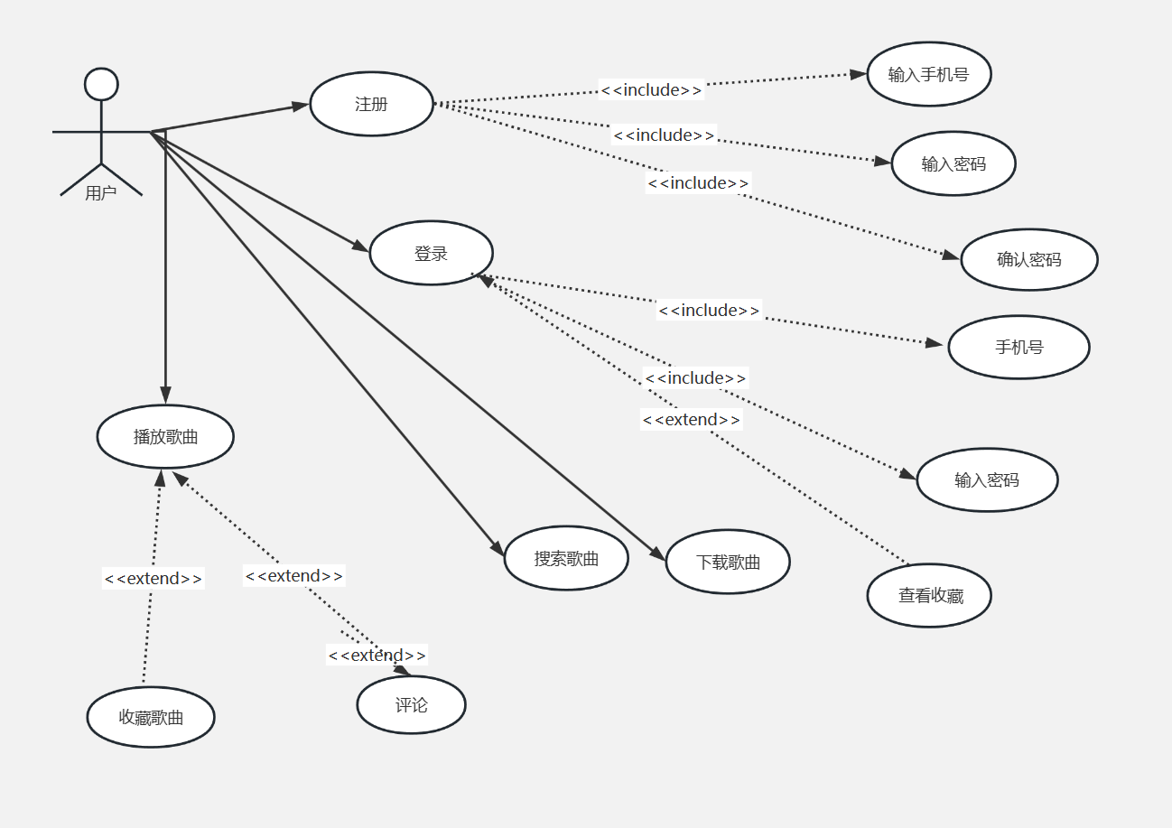

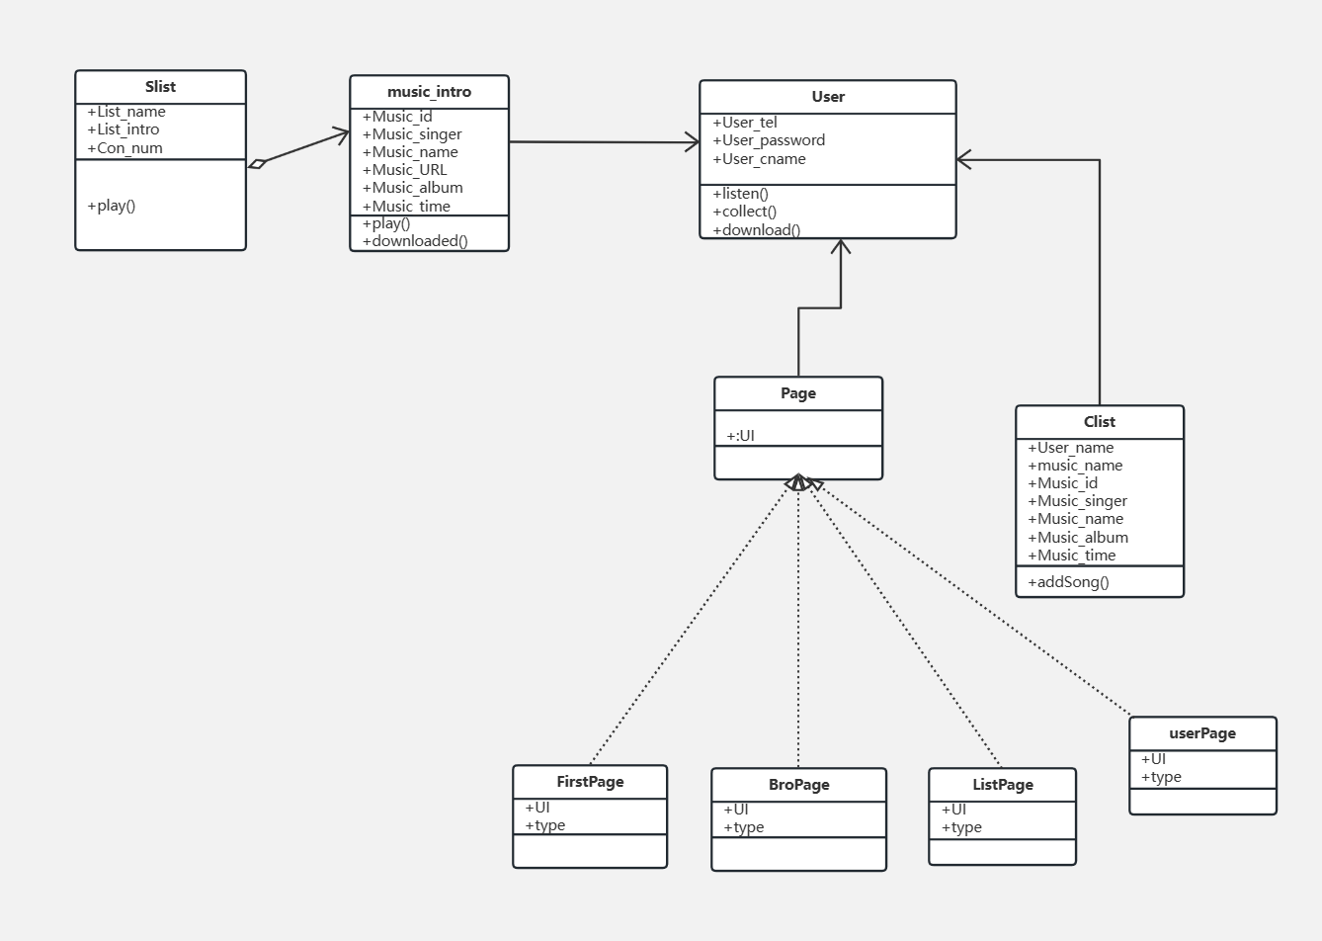

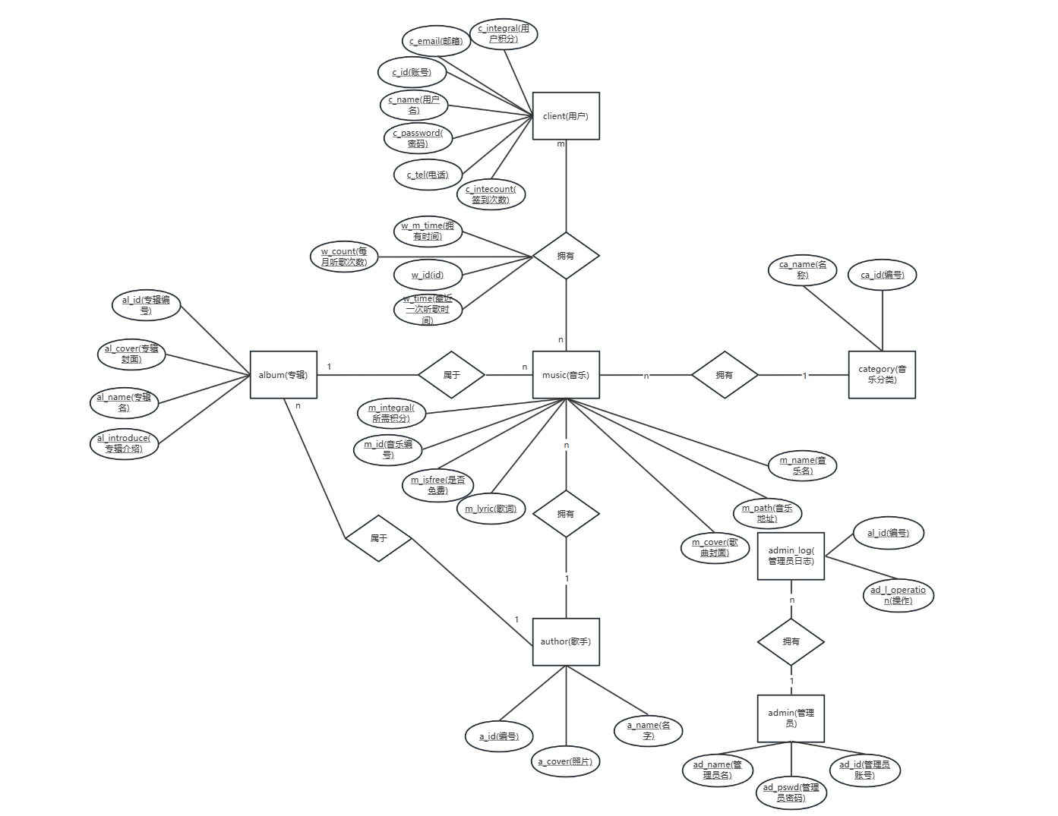

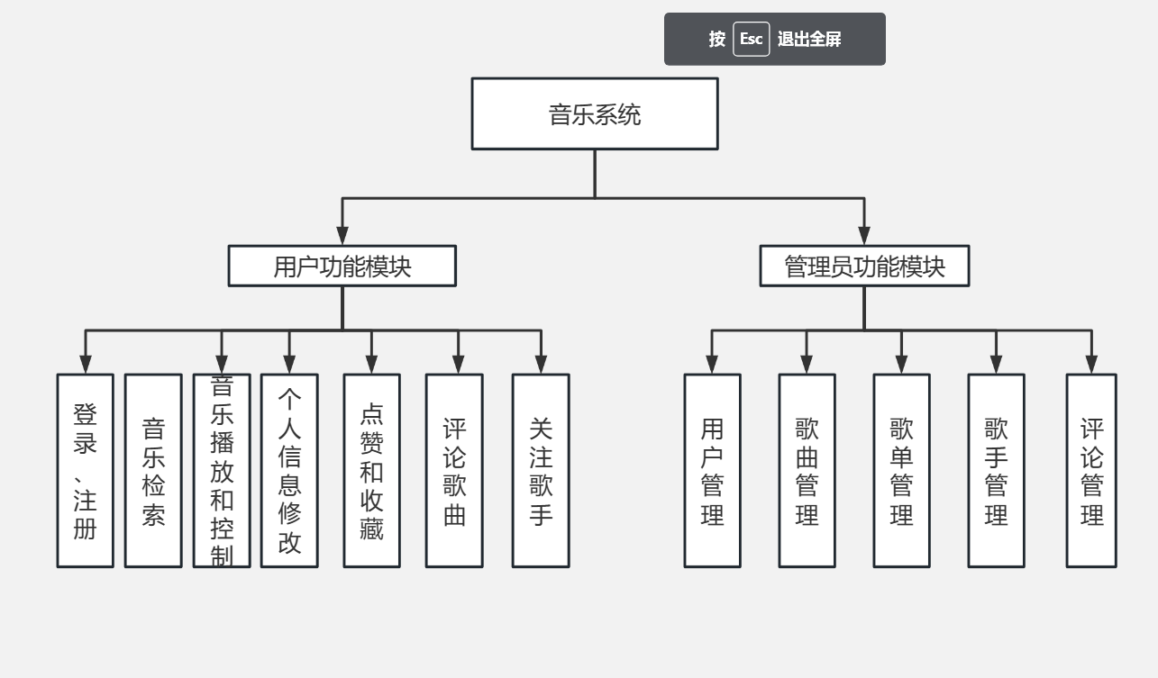

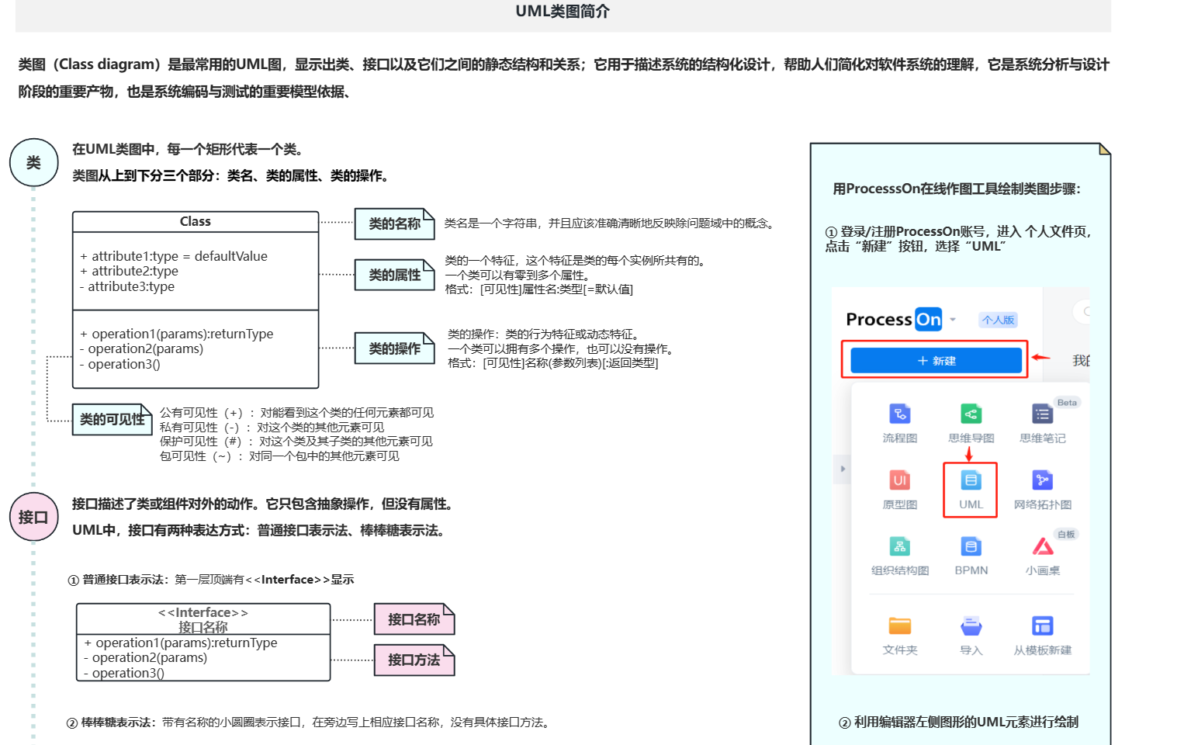

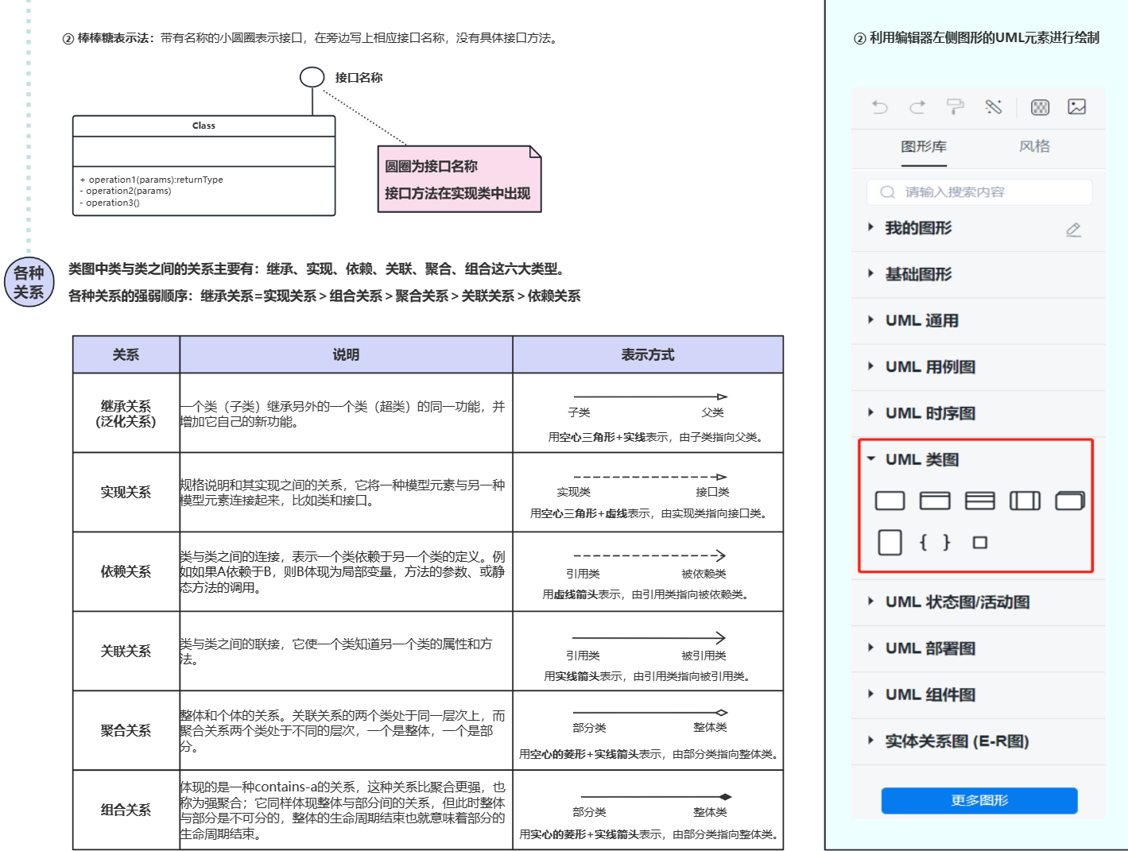

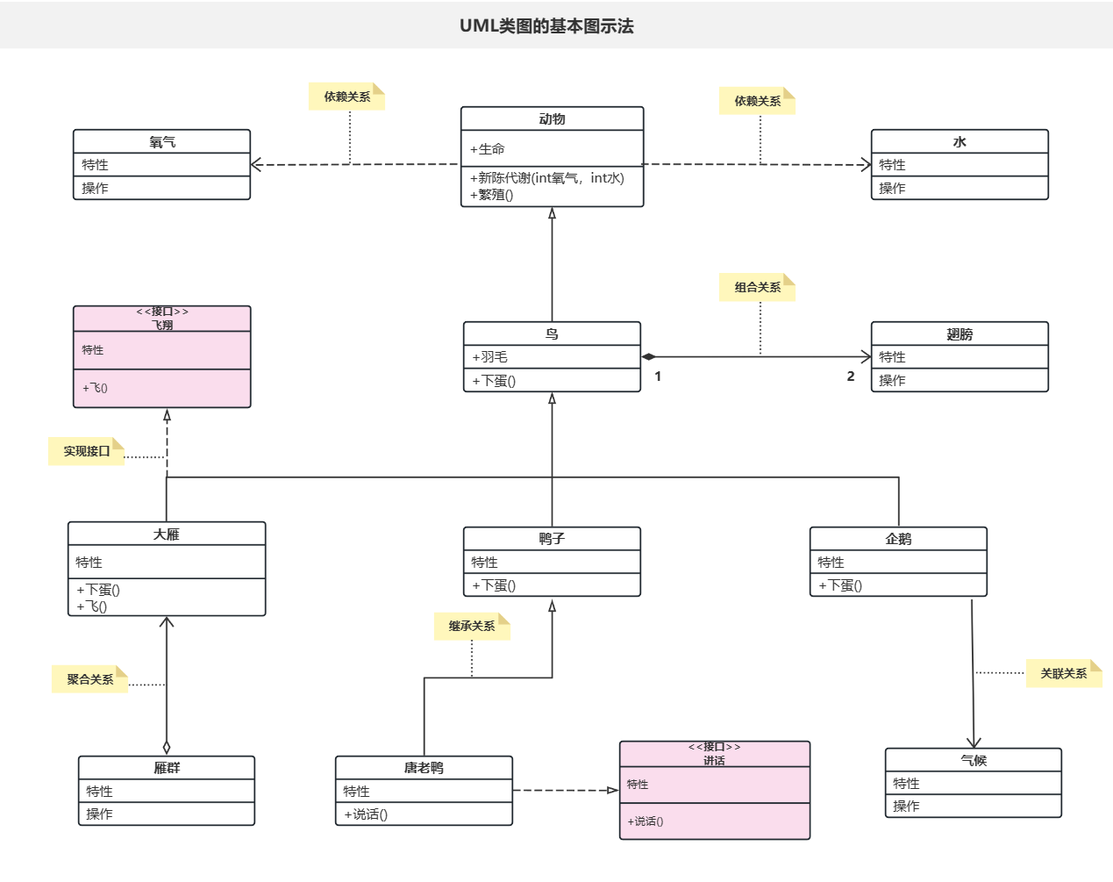

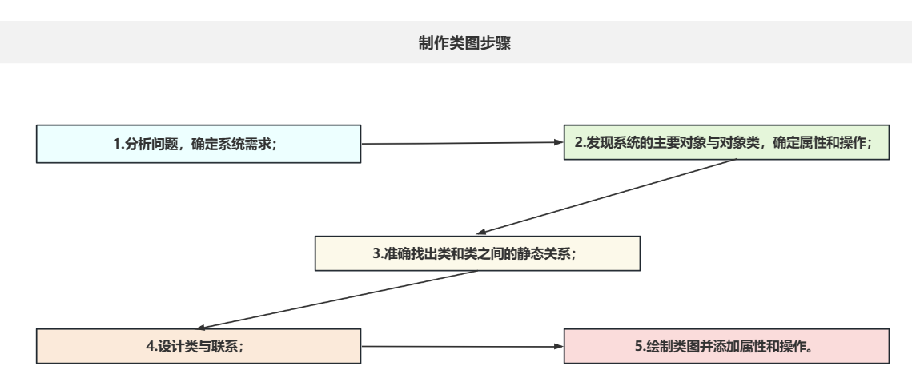

用户管理类图

